Урок 20
Тема. Мікрорайон школи. Вибір безпечного маршруту від дому до школи Мета: ознайомити учнів з правилами безпечної поведінки в мікрорайоні школи; вчити учнів обирати безпечні місця для рухливих ігор і розваг, вибір безпечного маршруту від дому до школи; розвивати спостережливість, самостійність; виховувати культуру поведінки дітей на вулиці.
Хід уроку
- Організаційний момент
Нумо, діти, підведіться,
Одне одному всміхніться!
Пролунав уже дзвінок —
Всіх покликав на урок.
- Актуалізація опорних знань та мотивація навчальної діяльності
- Які місця у школі, на вашу думку, можуть бути небезпечними?
- Які місця у шкільному подвір’ї можуть бути небезпечними?
- повідомлення теми та мети уроку
- Сьогодні на уроці ви ознайомитеся з правилами безпечної поведінки в мікрорайоні школи, будете вчитися обирати безпечні місця для рухливих ігор і розваг.
- вивчення нового матеріалу
- Робота над загадкою
• Не золото, а найдорожче. (Життя)
- Робота за малюнками
- Небезпека може підстерігати і в мікрорайоні школи, коли йдеш зі школи додому.
- Поза школою теж не забувай про обережність. Часом школярі граються ручками, кидають одне в одного книжки, портфелі. Це — небезпечно.
- Розгляньте малюнки. (Картка 1) Що роблять діти? Поміркуйте, чим небезпечна така поведінка дітей. Складіть речення.

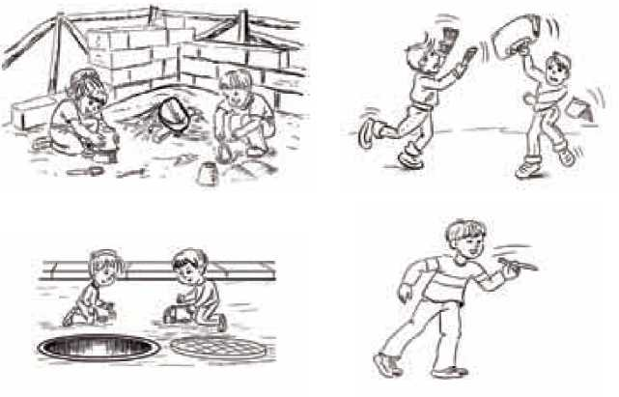
- Вивчення правил безпеки
Запам’ятайте правила безпечної поведінки в мікрорайоні школи!
- Не грайся на сходах, біля вікон, теплиць і люків.
- не штовхайся.
- не грайся палицями, рогатками, гострими і важкими предметами.
- Обминай смітники — там бруд, сморід, багато мікробів.
- Коли йдеш зі школи додому, виходь через ворота. через огорожу (забір) не лазь.
- Грай у м’яч тільки в місцях для гри. не грайся біля вікон.
- Фізкультхвилинка
Сірий котик міцно спав,
Навіть пісню не співав.
Та нарешті стрепенувся І довкола озирнувся.
Став смачненько потягатись І чистенько умиватись.
Порозчісував він вуса —
Довгі-довгі, русі-русі.
Зуби й кігті нагострив Й до комірчини побрів, —
Буде мишку полювати І добро оберігати.

Й ми, як котик, відпочили,
Щоб зміцніли наші сили.
Л. Кондрацька
- Робота над загадкою
• Підморгне зеленим оком — ми йдемо,
Підморгне червоним оком — стоїмо. (Світлофор) Пішоходи, пішоходи на бульварі, на майдані,
Тротуаром і по сходах Поспішають на змагання,
До роботи, у гурток,
І, звичайно ж, на урок!
Л. Коваль
— Ви щодня ходите до школи певним маршрутом. цей маршрут необхідно знати напам’ять. Дуже добре було б разом з батьками декілька разів пройтися цим маршрутом, щоб пильно звернути увагу на:
- дорожні знаки, які є на цьому маршруті;
- на дорожню розмітку;
- на сигнали світлофора.
Потрібно знати, по яких вулицях проходить ваша дорога до школи; яка дорога найкоротша; яка — найбезпечніша; які є пішохідні переходи: наземні, підземні.
Висновок. Головне — вибрати найбільш безпечний маршрут та завжди ходити цим маршрутом.
- Узагальнення й систематизація отриманих знань
- Робота в парах
- Розкажіть, як перейти дорогу, якщо немає світлофора. Користуйся словами: наліво, направо, зупинитися, кроком.
(Подивись ліворуч. Якщо машин немає — йди кроком, не біжи. На середині дороги зупинись. Подивись праворуч. Якщо машин немає — йди.)
Висновок
Переходь дорогу лише:
- у дозволених місцях;
- на зелене світло світлофора;
- коли транспорт зупинився або знаходиться дуже далеко.
- Під час переходу спочатку подивись ліворуч, посередині дороги — праворуч.
- Не грайся на дорозі!

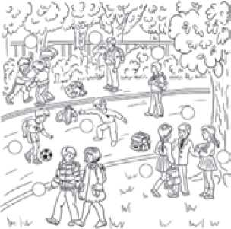
— Розгляньте малюнок. (Картка 2) Позначте зеленим і червоним кольором безпечну і небезпечну поведінку дітей на маршруті «школа — дім».
►► Гра «Добре чи погано»
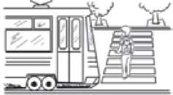
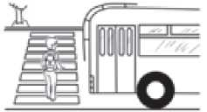
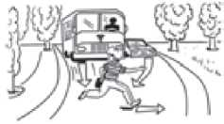
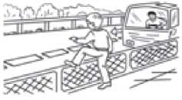
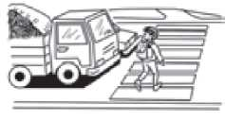
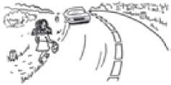
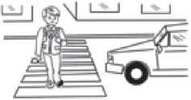
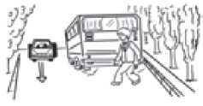
— розгляньте малюнки. (Картка 3) Дайте оцінку діям дітей. Зафарбуйте «добре» зеленим олівцем, «погано» — червоним.

- Розгляньте малюнки. (Картка 4) Назвіть місця, де можна перейти дорогу.
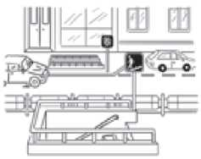
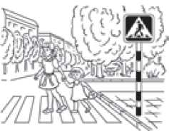
- якими з них ви користуєтеся, коли йдете до школи?
- розфарбуйте знаки. (Картка 5) Що вони означають?
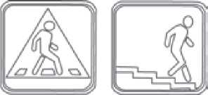
- якими із цих знаків ви користуєтеся дорогою до школи?
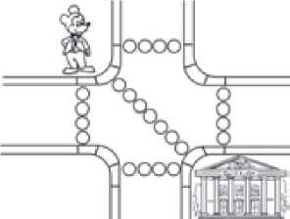
— Допоможіть мишеняткові перейти перехрестя. Зафарбуйте його шлях зеленим олівцем. (Картка 6)
Завдання: разом з батьками обговоріть безпечний шлях до школи і додому.
- Робота над прислів'ям
Все можна купити, тільки здоров’я — ні.
- Підсумок уроку
- Які основні правила слід пам’ятати, коли ви йдете до школи?
- як правильно вибрати шлях до школи?

- Які позначення допомагають пішоходові дотримуватися правил дорожнього руху?
- За яких умов можна переходити дорогу?
- на якій вулиці розташована наша школа?
- на якій вулиці розташований твій дім?
- які небезпечні місця трапляються на вашому маршруті до школи?

